6+ Детям о блокаде Ленинграда
Рекомендательный список книг

Алексеев, С. Рассказы о Великой Отечественной войне / С.П. Алексеев; худож. Н. Беланов. – Москва : Астрель, 2010. – 408 с. : ил.
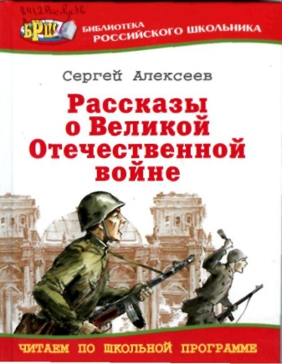
В книгу вошли рассказы о решающих сражениях Великой Отечественной войны - героической Московской битве, великой битве на берегах Волги, на Курской дуге, об обороне Севастополя, о штурме Берлина. Цикл рассказов посвящен Ленинграду. Называется он «Рассказы о ленинградцах и подвиге Ленинграда». В него вошли небольшие рассказики: «Первая колонна», «Таня Савичева», «Шуба», «Ленинградская походка», «Выставочный экземпляр», «Генерал Федюнинский», «Монблан и Вавилов», «Дивизия», «Наа-а-ши!»

Воскобойников, В. Девятьсот дней мужества / В.М.Воскобойников; Худож. Д. Боровский. – М.: Малыш, 1987. – 32с.: ил. – (Дедушкины медали).
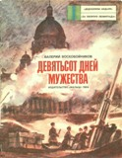
В этой книге показана блокада на примере жизни одной семьи - от первого дня войны до ленинградского салюта. В мирную жизнь, когда «в воскресенье 22 июня 1941 года Иван Семенович Пахомов пришел вместе с сыном Алешей и дочкой Дашей в зоосад», врывается известие о начале войны: «И вдруг по радио объявили, что началась война». Все сразу меняется …: отменяются карусели, отменяется зоопарк … мужчины и мальчишки стремятся уйти на фронт. Женщинам дан приказ готовить город к обороне. Кто-то из мужчин уходит воевать, а кто-то остается на заводах. Потом на станках мужчин сменяют подростки, женщины, старики и старухи… Стране нужно оружие, оружие для Победы! Ну, а что же Иван Семенович? Его забрали в Ленинградское ополчение. «Утром шел Иван Семенович с духовым оркестром по городским улицам, а уже днем лежал он на дне окопа, полуоглохший, засыпанный комьями земли». Всех коснулась война, блокада. И вот дети уже не дети, а настоящие бойцы противовоздушной обороны! А мама уже не роет окопы, а делает настоящие пулеметы! В ткань повествования органично вписываются документальные факты и истории. И про летчика Севостьянова, именем которого потом была названа улица, и про Таню Савичеву, и про Максима Твердохлеба. Очень трогает история про то, как мальчика Алешу считали погибшим (детский сад разбомбили), а потом так радостно, когда он все же нашелся живым в детском доме! И, вот, наконец-то прорыв! Валерий Воскобойников показывает нам не просто соединение Волховского фронта с Ленинградским, а еще и встречу двух братьев, которые боролись каждый на своей стороне за общую Победу.
Воскобойников, В. Василий Васильевич: документальный рассказ: для младшего возраста / В. М. Воскобойников. – Ленинград : Детская литература, 1977. – 64 с. : ил.
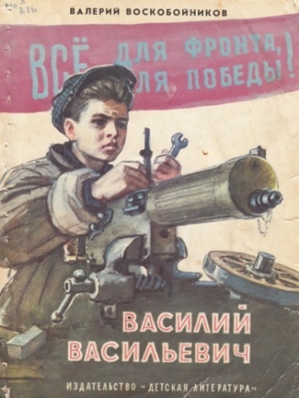
Книжка рассказывает они о судьбе подростков, которые все силы бросили в те тяжелые годы на помощь своему городу. Мальчишки трудились на заводах, старались изо всех сил. Это была их война, они сражались за Родину у станков. Сколько их было таких мальчишек? Василий Васильевич осиротел еще до войны. Интересен факт, что Василий Васильевич - реальный персонаж! И после войны он работал на том же заводе! Именно его рисовал во время войны художник Алексей Пахомов для известного плаката, именно его Пахомов рисовал через тридцать лет – лучшего рабочего! Об этом художник рассказал писателю Воскобойникову. Этот подвиг простого мальчишки стал достойным не только кисти художника, но и документальной повести.

Воскобойников, В. Художник Пахомов и Василий Васильевич //Рассказы о юных героях. – М. : 2012. – С.167-171.
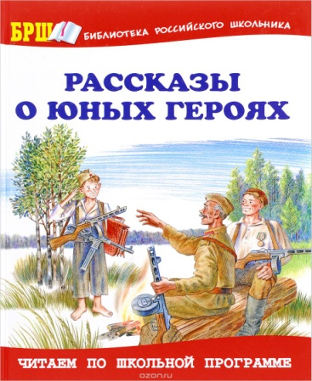

Верейская, Е. Три девочки / Е. Н. Верейская. – М. : Детгиз, 1961. – 144 с.
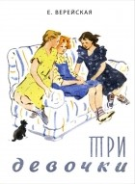
Эта книга о дружбе трех девочек-школьниц – Наташи, Кати и Люси, – о том, как в мирные годы интересно и весело живут подружки в “Соленой Католюандо”, и о том, как в дни Великой Отечественной войны дружба помогает им наряду со взрослыми стойко и мужественно выдержать суровые испытания блокады Ленинграда.

Дубровин, В. Б. Мальчишки в сорок первом: повесть / В. Б. Дубровин; ил. В. Вальцефер. – Л. : Дет.лит., 1968. – 144c. : ил.
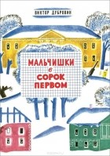
Какой мальчишка не мечтает побывать на поле боя? Тем более, если вчера началась самая настоящая война! Вот и Вовка с Женькой совершенно серьёзно решили отправиться в армию. Кто бы мог подумать, что до настоящих бойцов им ещё расти и расти! И, конечно, друзья и представить себе не могли, что в Ленинграде, окружённом кольцом блокады, будет ничуть не легче, чем на передовой. Теперь на счету – каждый грамм хлеба, а совсем рядом, за озером, куда раньше по выходным ребята ходили купаться и загорать, – линия фронта. Так для мальчишек наступает время попрощаться с беззаботным детством, пережить совсем недетские трудности и – повзрослеть.
Миксон, И. Л. Жила, была: ист. повествование / И. Л. Миксон; ил. Г. А. В. Трауготи др. – Л. : Дет.лит., 1991. – 225 c.: ил., 16л. фот.
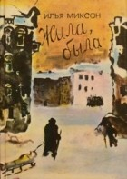
Документальная повесть о Тане Савичевой, основанная на ее дневнике.
Жизнь одного ребенка. Детство, погубленное под тяжелой канонадой, сломленное потерей родных. Возможно, самое шокирующее это то, что главная героиня это… девочка. Хрупкая, маленькая девочка 12-ти лет. Она должна была бы такой быть, хрупкой, веселой, жизнерадостной, если бы не ужасы, которые описывает нам история, книги и рассказы.
Имя Тани Савичевой известно всему миру. В её дневнике, предъявленном на Нюрнбергском процессе в качестве документа, обвиняющего фашизм, всего несколько листочков, на которых девочка неуверенным детским почерком фиксировала смерть своих родных. И нет равнодушных: так искренне, точно и предельно сжато сумела маленькая девочка рассказать о войне в своей маленькой записной книжке.

Сапаров, А. В. «Скворцы" перелетают Ладогу: рассказы / А. В. Сапаров; рис. И. Некрасова. – Л. : Дет.лит., 1974. – 158с. : ил.
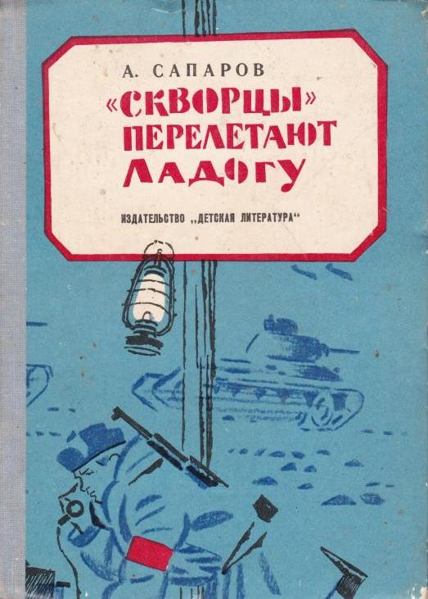
Рассказы о знаменитой Ладожской ледовой трассе, "Дороге жизни".
Среди героев обороны Ленинграда в дни Великой Отечественной войны почетное место занимают и герои Ладожской ледовой трассы.
"Дорога жизни" через Ладожское озеро была одним из ответственных участков Ленинградского фронта. Здесь советские люди, проявляя мужество и отвагу, не щадя своей жизни, совершали героические подвиги во имя Родины, во имя спасения жителей блокированного города. Об этих скромных людях, о незабываемых, суровых и героических днях рассказывается в этой книге.

Смирнов, С. В. Сердце и дневник: поэма / С. В. Смирнов; И. В. Макеева. – М.: Советская Россия, 1973. – 108с.: ил.
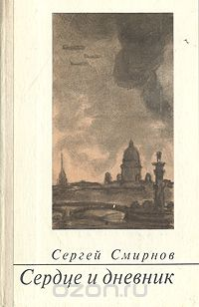
"На берегу Невы, В музейном зданье, Хранится очень скромный дневничок. Его писала Савичева Таня. Он каждого пришедшего влечет. Пред ним стоят сельчане, горожане, От старца - до наивного мальца. И письменная сущность содержанья Ошеломляет Души и сердца." Для детей среднего школьного возраста.

Стояли со взрослыми рядом...: Сб. докум. очерков / Сост. А. М. Осипова, О. Н. Тюлева. – Л. : Лениздат, 1985. – 208c. : 8л. фот.
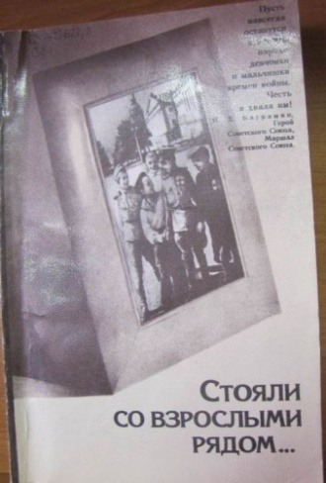
Это сборник о памяти, о славном подвиге юных участников обороны Ленинграда, о патриотическом воспитании подрастающего поколения. Книга состоит из документальных очерков и воспоминаний ленинградцев, чье детство и юность прошли в осажденном городе, партизанских отрядах и на полях сражений.

Тихонов, Н. Ленинградские рассказы / Н. С. Тихонов; ил. И. Я. Латинский. – Л. : Дет.лит., 1977. – 191c. : ил. – (Военная библиотека школьника).
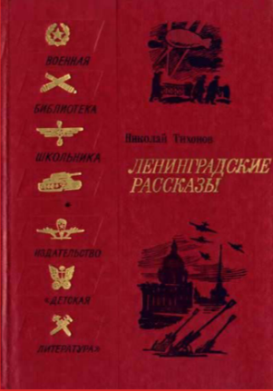
Рассказы о людях мужественных и стойких, с честью выдержавших суровое испытание – блокаду родного города. Для среднего и старшего школьного возраста.

Ходза, Н. Дорога жизни: рассказы / Н. А. Ходза; рис. В. Бескаравайного. – Л. : Дет.лит., 1984. – 72с. : ил.
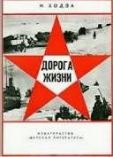
Книга представляет собой сборник небольших рассказов, в которых раскрыта история блокадного Ленинграда, начиная от первого дня блокады и заканчивая нынешней памятью о блокаде.
Книга Нисона Ходзы не вполне обычная, в ней нет вымышленных персонажей или придуманных диалогов, она документальна. Страница за страницей автор рассказывает, как жил блокадный Ленинград, чем были заняты люди, как прокладывали «дорогу жизни», возили по ней хлеб и пытались спасти людей, как на заводах работали школьники и школьницы, а уроки проводили в бомбоубежищах. Некоторые рассказы повествуют об отдельных людях, проявивших незаурядные мужество и героизм, – о шкипере Антошихине, военных шофёрах Макове и Петухове, военном фельдшере Ольге Писаренко.
Каждый рассказ сопровождается множеством архивных фотографий, исторических карт, предоставленных военными музеями Санкт-Петербурга, и рисунками художника В. Бескаравайного.

Яковлев, Ю. А. Девочки с Васильевского острова / Ю. А. Яковлев. – М. : Малыш, 1970. – 16 с.
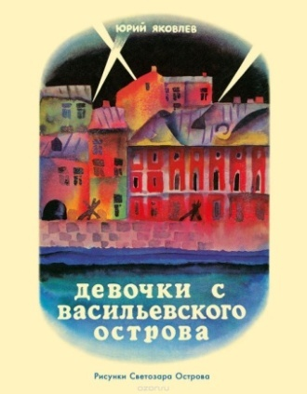
В истории осады Ленинграда самым трагическим периодом была зима 1941-1942 годов. Вся тяжесть войны легла на плечи не только взрослых, но и детей.
Перед вами искренний и волнующий рассказ о девочке Тане, переживающей блокаду Ленинграда. Благодаря её дневнику ребята узнают о драматических событиях, происходящих в те нелёгкие времена. О голоде, из-за которого страдает семья девочки, о потере близких и родных. Но всегда существует дружба, которая может связывать людей, живущих в разное время.

